Мама – это небо!
Мама – это свет!
Мама – это счастье!
Мамы лучше нет!
Самое высокое призвание быть мамой. «Мама» - первое слово, которое говорит ребенок. Оно звучит одинаково на большинстве языках мира. Мама – самый родной, самый любимый человек на свете.
Среди многочисленных праздников, отмечаемых в нашей стране, День Матери занимает особое место. В этот день хочется сказать слова благодарности всем Матерям, которые дарят детям любовь, добро, нежность и ласку.
Этот праздник полон душевной теплоты, ведь дети мира поздравляют самых дорогих людей на свете – своих матерей.
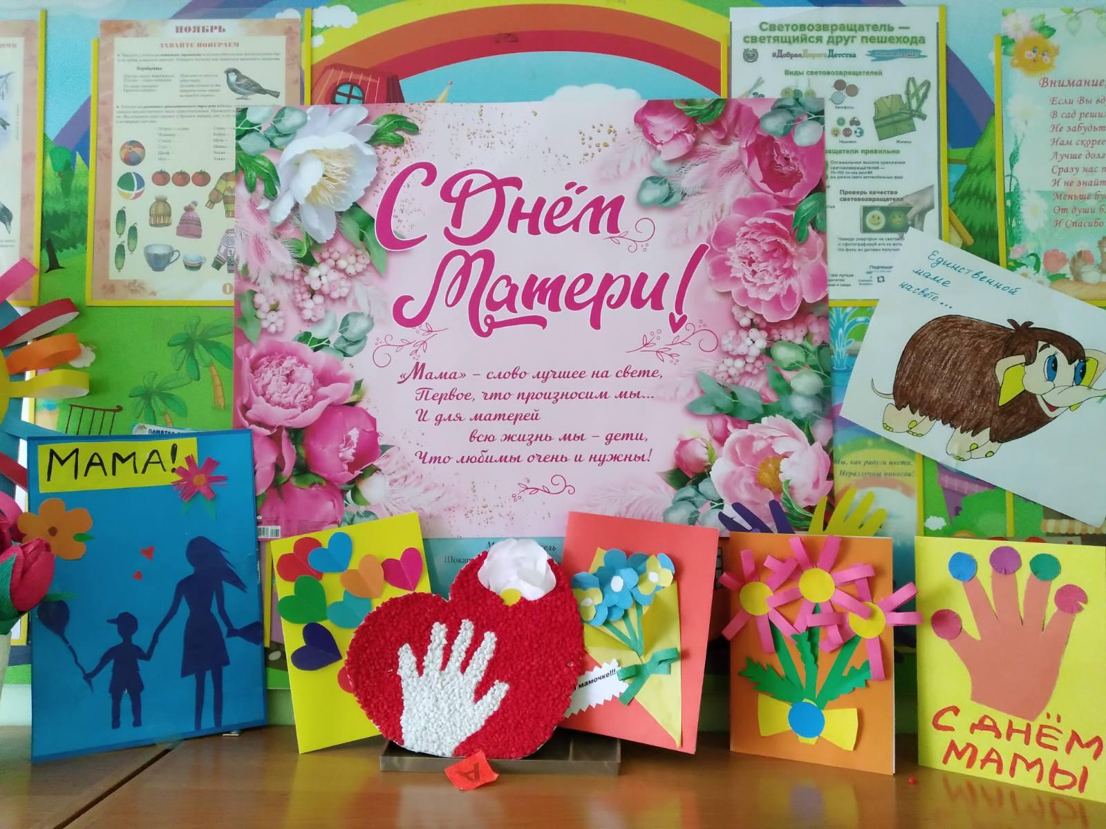
Мамы получают поздравления и лучшей наградой для них становятся успехи детей. Дети долго готовились к этому замечательному празднику.
Читали художественные произведения про маму, учили замечательные стихи. Рисовали цветы для мамы, готовили им подарки, сочиняли рассказы, поздравления и пожелания для мамы!
